礼堂变频空调参数及位置

编号 | MDV变频空调室外机组型号规格 | 性能和参数 | 用电量(kW) 3P380V | 数 量 | 备 注
MDV01 | MDV- 730(26)W/DSN1 | 制冷量：73.0KW 制热量：81.5KW | 制冷： 21.80KW 制热： 20.30KW | 1 | 噪音:≤60dB(A)  屋面主机
D36Q2 | MDV-D36Q2/N1 | 制冷量： 3.6KW 制热量： 4.0KW风量：550m^3/h | 用电量100(W) 1P220V | 2 | 噪音:≤36dB(A)  四层室内机
D36Q2 | MDV-D36Q2/N1 | 制冷量： 3.6KW 制热量： 4.0KW风量：550m^3/h | 用电量100(W) 1P220V | 5 | 噪音:≤36dB(A)  三层室内机
D56Q2 | MDV-D56Q2/N1 | 制冷量： 5.6KW 制热量： 6.3KW风量：870m^3/h | 用电量150(W) 1P220V | 2 | 噪音:≤38dB(A)  三层室内机
D36Q2 | MDV-D36Q2/N1 | 制冷量： 3.6KW 制热量： 4.0KW风量：550m^3/h | 用电量100(W) 1P220V | 2 | 噪音:≤36dB(A)  二层室内机
D36Q2 | MDV-D36Q2/N1 | 制冷量： 3.6KW 制热量： 4.0KW风量：550m^3/h | 用电量100(W) 1P220V | 5 | 噪音:≤36dB(A)  一层室内机

屋面东侧
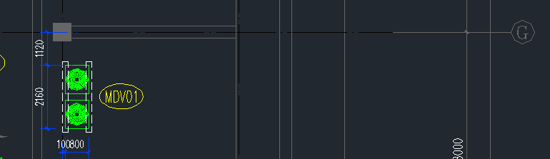
四层室内机
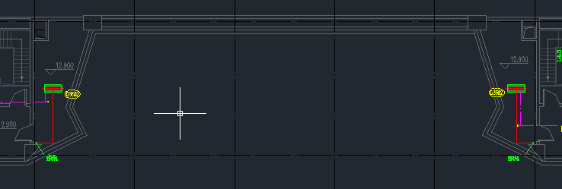
三层室内机
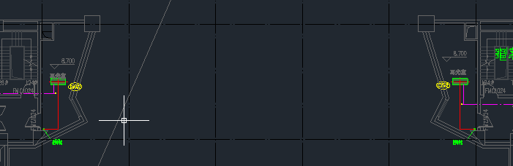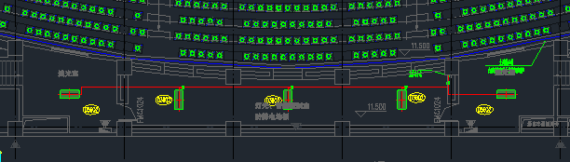

二层室内机
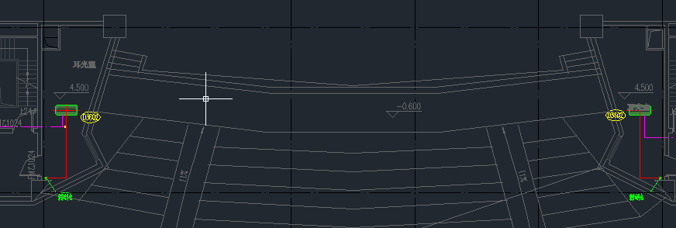
一层室内机
